Календарь
V Зимнего первенства городского округа Тольятти по футболу среди юношей.
Группа 2007 г.р.
г. Тольятти, стадион «Труд», 12 декабря 2021г. – 29 марта 2022г.

Участники:
1. СШОР №12 «Лада»-1 Естехин Д.В.
2. СШОР №12 «Лада»-2 Естехин Д.В.
3. Импульс 2008 А Киндеркнехт С.А., Луценко И.А.
4. Импульс 2007 А Шайкин М.А., Юнязов А.Е.
5. Импульс 2007 Б Шайкин М.А., Юнязов А.Е.
6. Спутник Арефин С.И., Старчков И.В.
7. Юни-Юве Юртайкин С.А.

Формат 11х11, 2 тайма х 30 минут
Все команды cоблюдают требования постановления Губернатора Самарской области
«О комплексе мер по обеспечению санитарно-эпидемиологического благополучия
населения в связи с распространением новой коронавирусной инфекции (CОVID-19) на
территории Самарской области».

2 тур 19 декабря 2021г., воскресенье 4 тур 16 января 2022г., воскресенье
10.30 Юни-Юве - Импульс 2008 А 1-11 Лада-1 – Юни-Юве перенос
12.00 Импульс 2007 А - Лада-2 2-4 Импульс 2008 А – Лада-2 0-1
13.30 Спутник – Импульс 2007 Б 0-4 Спутник - Импульс 2007 А 2-9
Лада-1 – пропускает Импульс-2007 Б - пропускает

6 тур 30 января 2022г., воскресенье 3 тур 13 марта 2022г., воскресенье
10.30 Лада-2 – Юни-Юве 13-0 Спутник - Лада-2 0-6
12.00 Лада-1 – Импульс 2007 Б 5-2 Лада-1 – Импульс 2007 А 2-1
13.30 Импульс 2008 А – Спутник 2-1 Импульс 2007 Б – Импульс 2008 А 0-0
Импульс 2007 А – попускает Юни-Юве - пропускает

5 тур 20 марта 2022г., воскресенье 1 тур 27 марта 2022г., изменение тура
10.30 Лада-1- Спутник Лада-1 – Лада-2
12.00 Импульс -2008 А - Импульс 2007 А Юни-Юве - Спутник
13.30 Импульс 2007 Б – Юни-Юве Импульс-2007 А – Импульс 2007 Б
Лада-2 - пропускает Импульс-2008 А - пропускает

7 тур 29 марта 2022г., вторник изменение во времени будет
10.30 Лада-2 – Импульс 2007 Б
12.00 Импульс 2007 А - Юни-Юве
13.30 Лада-1 – Импульс-2008 А
Спутник - пропускает

Таблица группы 2007 г.р.
19 декабря 2021г. – 29 марта 2022г.

4 тур

место | команда | матчи | победа | ничья | проиг  рыш | мячи | очки
1 | 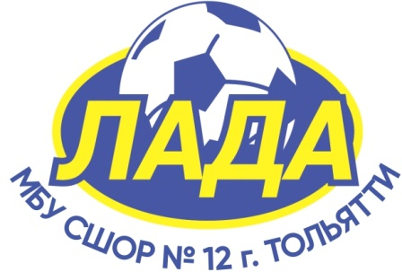 СШОР №12 « Лада»-2 | 4 | 4 | 0 | 0 | 24-2 (+22) | 12
2 | Импульс 2008 А | 4 | 2 | 1 | 1 | 13-3 (+10) | 7
3 | СШОР №12 « Лада»-1 | 2 | 2 | 0 | 0 | 7-3 (+4) | 6
4 | Импульс 2007 Б | 3 | 1 | 1 | 1 | 6-5 (+1) | 4
5 | Импульс 2007 А | 3 | 1 | 0 | 2 | 12-8 (+4) | 3
6 | Спутник | 4 | 0 | 0 | 4 | 3-21 (-18) | 0
7 | Юни-Юве | 2 | 0 | 0 | 2 | 1-24 (-23) | 0

